Actividades Sugeridas
OBJETIVO DE APRENDIZAJE OA_1 | DESCRIPCIÓN DE LA ACTIVIDAD
Mostrar que comprenden la multiplicación y la división de números enteros:  > Representándolas de manera concreta, pictórica y simbólica.  > Aplicando procedimientos usados en la multiplicación y la división de números naturales.  > Aplicando la regla de los signos de la operación.  > Resolviendo problemas rutinarios y no rutinarios.  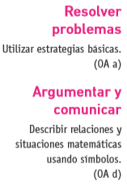 | 5.  Determinan las reglas de los signos de productos de números enteros.  a. Completan la tabla.  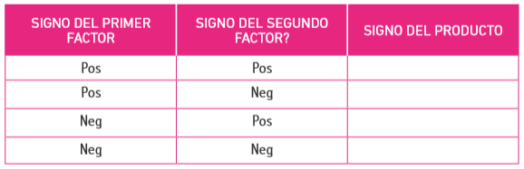  b. Determinan primero el signo del producto y después calculan mentalmente el producto.  > (-5) • 3 • (-2) • 4 =  > (-2) • (-1) • (-6) • 3 • (-5) • (-4) =

